2019

ИНСТРУМЕНТ-ПОМОЩНИК

Для продажи продукции в социальных сетях

Евгений Писоцкий

Содержание

Общие сведенья 2

Наименование проекта 2

Цель и идея проекта. 2

Почему именно проект в этой сфере? 2

Портрет клиента (ЦА) 3

Ресерч сервисов для подключения 4

С помощью каких технологий планируется разрабатывать продукт? 4

Если это персональный сайт, как идёт настройка доменов и субдоменов? 4

Модель монетизации? 4

Планируемая стратегия продвижения? Где пользователь будет находить данный информацию о данном сервисе? 4

# Общие сведенья

## Наименование проекта

Инструмент-помощник для продажи продукции в социальных сетях

## Цель и идея проекта.

Проанализировав [статью](https://www.pro-smm.com/servisy-dlya-prodvizheniya-v-social-media/) на сайте pro-smm.com можно было прийти к выводу что есть такие сервисы по:

1. Автоматическому кросспостингу;
2. Сбору баз для таргетинга/ретаргетинга;
3. Составлению списков для автоматизации;
4. Анализу аудитории и сообществ для настройки ретаргетинга;
5. Отслеживанию комментариев и упоминаний бренда/ключевых слов;
6. Подробной аналитика рекламных сообществ и промо-постов.

Но нет сервисов с функционалом работы с сообщениями в социальных сетях. Настраивание ключевых слов/шаблонов для сообщений, по которым делались бы какие-то действия.

В данном случае, проект нацелен на пользователей, которые занимаются Dropshipping, или просто пользователей, которые занимаются продажей собственной продукции в социальных сетях.

# Почему именно проект в этой сфере?

Рынок электронной коммерции в 2018 году вырос на 30%

В 2017 году оборот физических товаров и услуг, приобретенных онлайн, составил 50 млрд грн, в этом году — на 30% больше — 65 млрд грн.

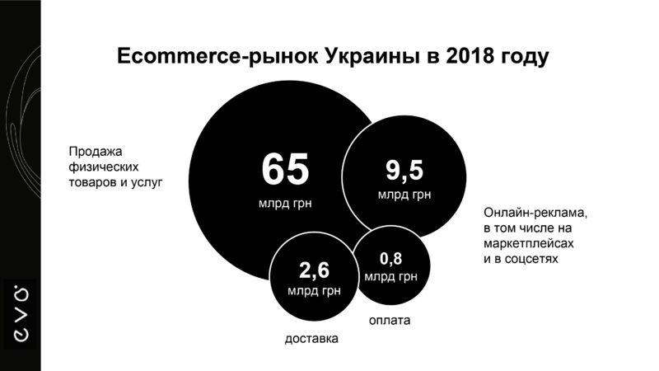

По прогнозам, в 2019 году ecommerce-рынок вырастет еще на 25%:

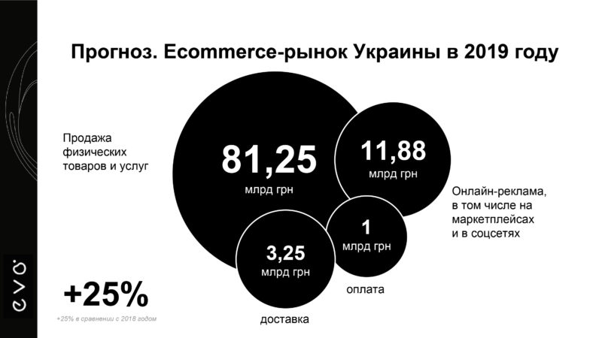

# Портрет клиента (ЦА)

1. имеет небольшой бизнес по продаже каких-либо товаров в социальных сетях
2. возраст – 18-45
3. Желание «не сидеть» в нескольких социальных сетях для обработки заказов клиентов
4. Человеку которых не хочет вести записи по заказам клиентов

# Ресерч сервисов для подключения

Для работы инструмента, необходимы социальные сети, которые предоставляют работу c социальной сетью через API.

Таких как Facebook, Instagram, VK, OK.

# С помощью каких технологий планируется разрабатывать продукт?

Данный инструмент будет разрабатываться с помощью:

1. API функций предоставляющих социальными сетями.
2. Yii2 Framework:
3. CRON
4. HTML
5. CSS
6. JavaScript

# Если это персональный сайт, как идёт настройка доменов и субдоменов?

Это инструмент будет предназначен как для персонального пользования, так и для переноса\встраивания в другую систему по работе с социальными сетями.

# Модель монетизации?

Монетизации не предусматриваю, так как мой сайт не предназначен на выполнение подобных действий, и выполняет лишь одну функцию: обработка пользовательских сообщений в соц. сетях. Этот проект можно назвать больше инструментом, чем сервисом.

# Планируемая стратегия продвижения? Где пользователь будет находить данный информацию о данном сервисе?

Продвижение сервиса не планируется. Возможно лишь распространение этого проекта в плане предложений компаниям, которые занимаются автоматизацией работы в соц. сетях и которые хотят сделать функциональнее свой веб-сервис.